Řešení pro inteligentní stroje a inteligentní továrny
B&R představí v roce 2016 na veletrhu v Hannoveru řadu novinek
Inteligentní továrny, zesíťované stroje a účinné procesy jsou hlavními tématy projektu Průmysl 4.0. B&R představí na veletrhu v Hannoveru v hale 9 na stánku D28 novinky a inovace produktů, které pomáhají výrobcům strojů a zařízení na jejich cestě k inteligentním strojům a továrnám.
Díky velkému počtu nových mapp komponent podporuje B&R modulární, rychlé a bezpečné programování inteligentních zesíťovaných strojů a zařízení zcela ve smyslu projektu Průmysl 4.0. S novým mapp CodeBox lze například doplnit nebo pozměnit funkce stroje, aniž by se musel změnit původní automatizační projekt.
Web v automatizaci
Nový vizualizační software mapp View, jež je v celém rozsahu založený na webových technologiích, poskytuje v inteligentní továrně již nyní všechny nezbytné funkce pro komunikaci mezi člověkem a strojem. Každý automatizační technik je tak schopen vytvořit strojní vizualizace, které lze optimálním způsobem zobrazit nezávisle na výstupním zařízení a operačním systému.
Kromě toho představí B&R nové funkce řady servozesilovačů ACOPOS P3 a také řešení týkající se témat projektu Průmysl 4.0 a prediktivní údržby.

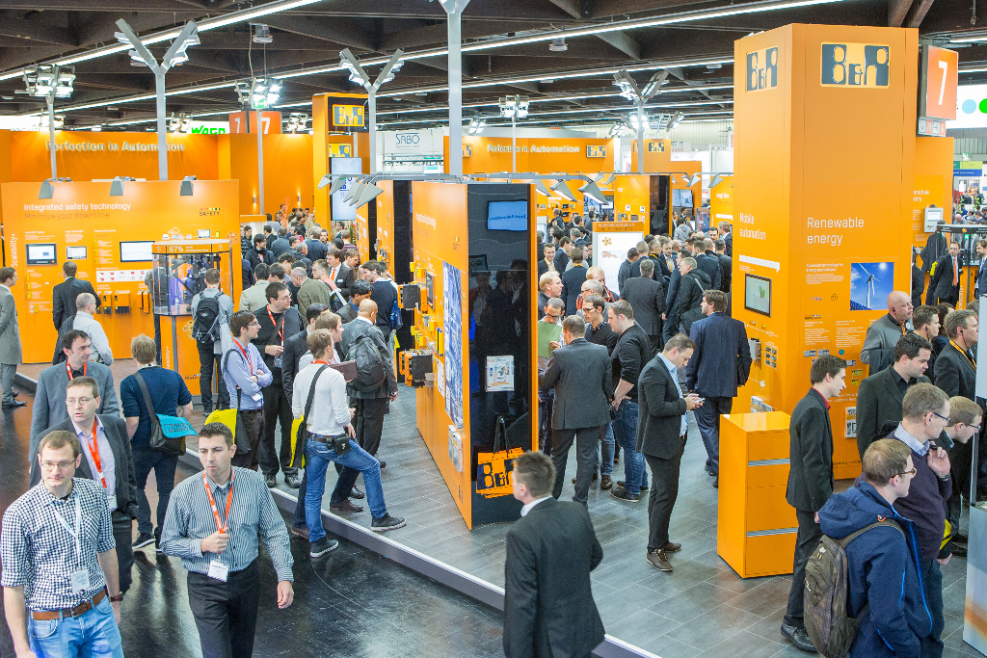
Díky velkému množství novinek připravuje B&R na veletrhu v Hannoveru cestu k projektu Průmysl 4.0.

O společnosti B&R
Společnost B&R, jako jedna z divizí skupiny ABB, je celosvětovým lídrem v oblasti průmyslové automatizace se sídlem v Rakousku. B&R kombinuje nejmodernější technologie s pokročilým inženýrstvím a poskytuje zákazníkům v téměř každém průmyslovém odvětví kompletní řešení pro automatizaci strojů a výrobních zařízení, řízení pohybu, HMI a integrovanou bezpečnostní techniku. Díky komunikačním standardům pro průmyslový internet věcí, včetně OPC UA, POWERLINK a openSAFETY, a svému vývojovému prostředí Automation Studio B&R neustále stanovuje trendy v automatizaci. Inovativní duch, který udržuje společnost B&R na špici průmyslové automatizace, je poháněn závazkem zjednodušovat procesy a překonávat očekávání zákazníků. Další informace naleznete na adrese www.br-automation.com.
Více informací najdete na www.br-automation.com

